Proyecto individual

ARQUICTECTURA DE SOFTWARE

 Laboratorio de Visión y Planeación, Propuesta de Dominio de Negocio

Alexander Villada Berrio

CARLOS ANDRES ARBOLEDA SUAZA

Institución Universitaria de Envigado

Envigado 2024

***HISTORIA DE USUARIO EPICA:***

1. Nombre del proyecto: MAKUMBASPORTS
2. Proceso: Compra de membresías.
3. Misión:

La misión de este proyecto es desarrollar e implementar un sistema de información transaccional integral para MakumbaSports que optimice la gestión de membresías, garantizando una experiencia personalizada y eficiente para los usuarios. Este sistema permitirá a los clientes seleccionar y adquirir membresías de manera sencilla y segura, gestionando de manera efectiva la información relacionada con la ubicación del gimnasio, la administración del negocio y la fidelización de los clientes, contribuyendo así al crecimiento y consolidación del gimnasio en el mercado.

1. Visión:

La visión de este proyecto es posicionar a MakumbaSports como un líder en la industria del fitness a nivel global, mediante la utilización de tecnología avanzada que permita la expansión y automatización de sus servicios. Se proyecta que el sistema transaccional se convierta en un modelo de referencia para la gestión de gimnasios, escalando para soportar una red internacional de sedes, mejorando continuamente la experiencia del usuario y adaptándose a nuevas tendencias y demandas del mercado, con el objetivo de fidelizar a los clientes y ofrecer productos y servicios innovadores que promuevan un estilo de vida saludable.

1. Actores:

**Clientes:**

**Nuevos Clientes:** Personas interesadas en adquirir una nueva membresía.

**Clientes Actuales:** Miembros que ya están inscritos y pueden estar interesados en renovar, actualizar o cambiar su plan de membresía.

**Sistema de Gestión (Software):**

Plataforma de Inscripción en Línea: Software que permite la compra, renovación o actualización de membresías a través de una plataforma digital.

CRM (Customer Relationship Management): Sistema para gestionar la relación con los clientes, seguimiento de leads, y procesamiento de ventas.

Plataforma de Pago: Sistema que facilita los pagos en línea o en el lugar, incluyendo la gestión de cuotas, descuentos y métodos de pago.

1. **Producto/ servicio:** servicio de venta de membresías
2. **Escenario actual:**
3. **El cliente visita la página web del gimnasio y consulta las opciones de membresía.**

El cliente accede al sitio web del gimnasio MAKUMBASPORTS y navega a la sección de membresías, donde puede revisar las diferentes opciones disponibles.

1. **El cliente selecciona una membresía de su interés.**

El cliente explora las opciones de membresía (duración, beneficios, precios, promociones) y elige la que mejor se ajuste a sus necesidades.

1. **El cliente ingresa su información y procede al pago.**

El cliente completa un formulario en línea con su información personal (nombre, correo electrónico, dirección, etc.) y selecciona su método de pago preferido (tarjeta de crédito, PayPal, etc.).

1. **El sistema confirma la compra y registra la membresía.**

Una vez completado el pago, el sistema del gimnasio registra automáticamente la nueva membresía en la base de datos, y el cliente recibe una confirmación por correo electrónico con los detalles de su compra.

1. **El sistema genera y envía el acceso al cliente.**

El cliente recibe un correo electrónico con su credencial digital, código QR, o instrucciones para acceder a las instalaciones y/o a la aplicación móvil del gimnasio. También puede recibir un enlace para configurar su cuenta y gestionar su membresía.

1. **El cliente confirma su cuenta y finaliza el proceso.**

El cliente accede a su cuenta en línea a través del sitio web o la aplicación, confirma los detalles de su membresía, y puede comenzar a utilizar los servicios del gimnasio según lo contratado.

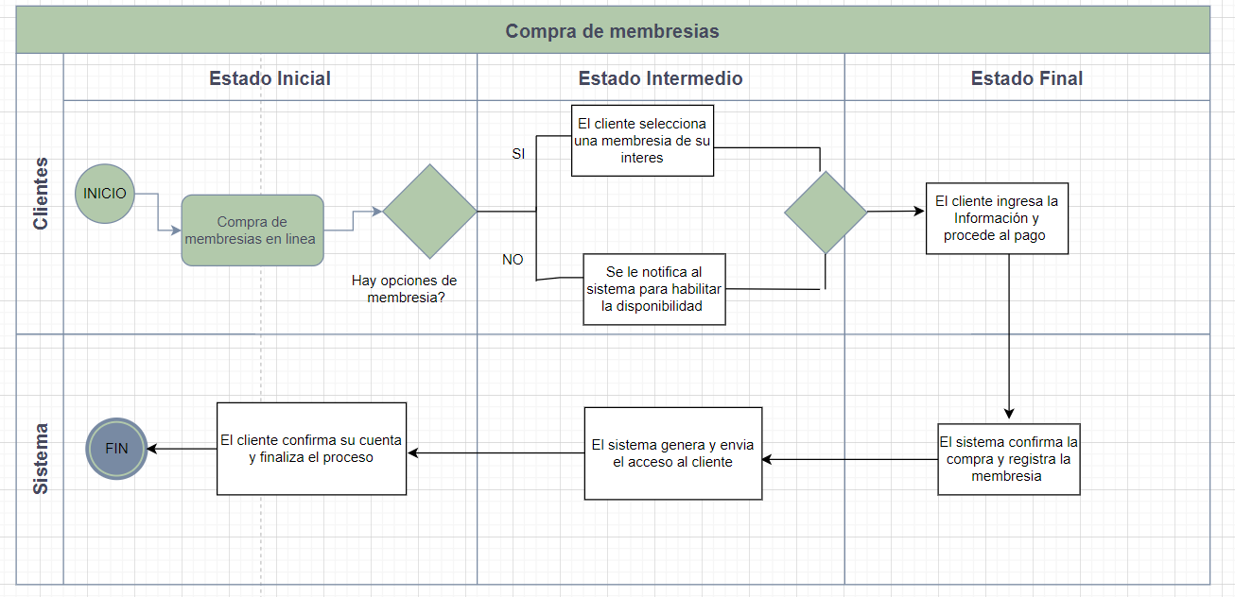

1. Escenarios objetivos:

**Componentes del Sistema de Información:**

1. **Gestión Integral del Proceso de Membresías:**
   * **Automatización del Proceso de Venta:** El sistema debe permitir que los clientes compren y renueven sus membresías en línea, con opciones de personalización según sus preferencias (duración, tipo de servicios incluidos, etc.).
   * **Seguimiento del Ciclo de Vida de la Membresía:** El sistema debe registrar cada etapa de la membresía, desde la compra inicial hasta la renovación o cancelación, con alertas automáticas para el equipo de ventas y el cliente.
2. **Fidelización de Clientes:**
   * **CRM (Customer Relationship Management):** Un módulo de CRM que permita hacer un seguimiento de la interacción con los clientes, enviar comunicaciones personalizadas, y ofrecer promociones basadas en el comportamiento y las preferencias del usuario.
   * **Programas de Recompensas:** Implementar un sistema de puntos o recompensas que incentive la fidelidad, como descuentos en renovaciones o acceso a clases especiales.
3. **Administración del Producto:**
   * **Gestión de Servicios y Clases:** El sistema debe permitir la administración de las diferentes clases, entrenamientos y servicios ofrecidos por el gimnasio, con capacidad para gestionar horarios, disponibilidad de entrenadores, y reservas en línea.
   * **Personalización de Membresías:** Posibilidad de que el cliente configure su membresía con servicios adicionales o específicos, ajustando el costo y beneficios en tiempo real.
4. **Transaccionalidad del Proceso:**
   * **Integración con Plataformas de Pago:** El sistema debe estar integrado con múltiples pasarelas de pago (tarjetas de crédito, PayPal, transferencias bancarias), garantizando transacciones seguras y rápidas.
   * **Historial de Transacciones:** Cada transacción debe ser registrada y accesible tanto para el cliente como para el equipo administrativo, facilitando el control y auditoría.

Modelo BPMN:

**Actividad: Exploración de Membresías**

* **Descripción:** El cliente navega por el sitio web o la aplicación del gimnasio para explorar las opciones de membresías disponibles.
* **Evento Intermedio:** Consulta detalles de la membresía seleccionada.

• **Actividad: Selección de Membresía**

* **Descripción:** El cliente selecciona la membresía que desea comprar.

• **Actividad: Registro e Ingreso de Información Personal**

* **Descripción:** El cliente ingresa o confirma su información personal necesaria para la compra.
* **Actividad: Realización de Pago**
  + **Descripción:** El cliente elige un método de pago y realiza la transacción.
* **Evento Intermedio:** Confirmación de la compra.
* **Actividad: Recepción de Membresía**
  + **Descripción:** El cliente recibe la confirmación de la compra, detalles de la membresía, y acceso (por ejemplo, un código QR o una credencial digital).
* **Actividad: Evaluación del Servicio (Opcional)**
  + **Descripción:** El cliente puede optar por dejar una reseña o participar en una encuesta de satisfacción.

**Carril (Lane): Sistema de Gestión del Gimnasio**

* **Actividad: Mostrar Opciones de Membresía**
  + **Descripción:** El sistema muestra las diferentes membresías disponibles al cliente.
* **Actividad: Validar Información del Cliente**
  + **Descripción:** El sistema valida la información personal del cliente ingresada durante la compra.
* **Actividad: Procesar Transacción de Pago**
  + **Descripción:** El sistema procesa el pago utilizando la plataforma de pagos integrada.
  + **Evento Intermedio:** Verificación del pago (interacción con la pasarela de pago).
* **Actividad: Confirmación de Membresía**
  + **Descripción:** El sistema confirma la compra de la membresía, actualiza la base de datos y genera un identificador de membresía.
* **Actividad: Envío de Notificación**
  + **Descripción:** El sistema envía un correo electrónico o SMS al cliente con los detalles de la membresía y el acceso.

**Carril (Lane): Sistema de Pago**

* **Evento Intermedio: Recepción de Solicitud de Pago**
  + **Descripción:** La pasarela de pago recibe la solicitud para procesar la transacción.
* **Actividad: Procesamiento de Pago**
  + **Descripción:** La pasarela de pago procesa la transacción del cliente.
* **Evento Intermedio: Confirmación de Pago**
  + **Descripción:** La pasarela de pago envía una confirmación de transacción exitosa al sistema del gimnasio.

**Carril (Lane): Sistema de Notificaciones**

* **Actividad: Generar Notificación de Confirmación**
  + **Descripción:** El sistema genera una notificación automática para el cliente.
* **Actividad: Enviar Notificación al Cliente**
  + **Descripción:** El sistema envía la notificación al cliente con detalles sobre la membresía adquirida y la información de acceso.

1. PROBLEMÁTICA:

Para los Clientes:

Dificultad para comparar y entender los beneficios de cada paquete de membresía (Básico, Estándar, Premium). en relación con ello la falta de opciones para gestionar su membresía de forma autónoma y en línea.

en base a ello también se presenta inconvenientes para acceder a información sobre horarios de clases y disponibilidad de entrenadores personales en base al tipo de membresía que pueda acceder el usuario.

Para el sistema:

Necesidad de un sistema eficiente para gestionar las transacciones y membresías en línea.en relación la Falta de herramientas para monitorear y analizar el comportamiento de los miembros, en base al tipo de membresía comprada.

1. SOLUCIÓN:

Implementar una plataforma en línea para la compra y gestión de membresías, accesible mediante

una página web y una aplicación móvil, con las siguientes características:

Para los Clientes:

- Registro y creación de una cuenta de usuario en línea.

- Selección y compra de membresías (Básico, Estándar, Premium) a través de la web y la app.

- Comparación fácil de los beneficios de cada paquete de membresía.

- Opciones para renovar o cancelar membresías en línea.

- Acceso a información detallada sobre horarios de clases, disponibilidad de entrenadores

y otros servicios.

- Recibir notificaciones sobre promociones, recordatorios de renovación y eventos especiales.

- Gestión de reservas para clases y sesiones de entrenamiento personal.

Para el sistema:

- Panel de administración en línea para gestionar membresías, aprobar nuevas inscripciones

y actualizar pagos.

- Sistema de seguimiento de pagos y asistencia de los miembros en tiempo real.

- Herramientas de comunicación para enviar notificaciones y promociones a los miembros.

- Generación de reportes y estadísticas detalladas sobre la actividad de las membresías, asistencia y comportamiento de los miembros.

- Sistema para implementar y gestionar promociones y descuentos de manera efectiva.

- Módulo para la gestión de horarios de clases y disponibilidad de entrenadores, con opción de actualización en tiempo real.

11. Requerimientos:

El gimnasio MakumbaSports requiere un sistema de información transaccional avanzado que facilite la gestión integral de la compra de membresías por parte de usuarios interesados en acceder a las diferentes sedes del gimnasio. Este sistema permitirá a los usuarios identificar y seleccionar la membresía que mejor se ajuste a sus necesidades, brindando una experiencia personalizada y eficiente.

**Objetivos Principales del Sistema:**

1. **Gestión de Membresías Personalizadas:**
   * El sistema permitirá a los usuarios explorar y seleccionar entre diversas opciones de membresía, ajustadas a sus preferencias y necesidades individuales.
2. **Globalización del Proceso:**
   * El sistema gestionará información relacionada con la ubicación global del gimnasio, abarcando desde el país, departamento y ciudad, hasta cada sede específica de MakumbaSports. Esto facilitará la asignación de membresías a la ubicación adecuada del usuario.
3. **Gestión de la Información del Proyecto (Empresa):**
   * El sistema centralizará la gestión de la información relacionada con las operaciones de MakumbaSports, incluyendo datos sobre las diferentes sedes, empleados, y la estructura organizacional general.
4. **Fidelización del Cliente:**
   * Se gestionará información detallada de los clientes, abarcando desde datos personales como tipo de documento y género, hasta su historial de interacción con el gimnasio, con el fin de mejorar la experiencia del usuario y fomentar la fidelización.
5. **Masificación del Producto:**
   * El sistema facilitará la administración y promoción de los distintos tipos de membresías, permitiendo una gestión efectiva de los productos ofrecidos, y asegurando que estos estén disponibles y sean accesibles para todos los usuarios.
6. **Control Transaccional y Gestión de Pedidos:**
   * El sistema gestionará todo el proceso de pedido y compra de membresías, desde la emisión de facturas y la generación de detalles de factura, hasta el seguimiento del estado de cada transacción. Esto garantizará un control preciso y una gestión transparente de las operaciones financieras del gimnasio.
7. Objetos de Alto Valor:

En un sistema transaccional como el diseñado para MakumbaSports, los Objetos de Alto Valor (OAV) son aquellos componentes críticos que tienen un impacto significativo en la operación, seguridad, eficiencia, y la satisfacción del cliente.

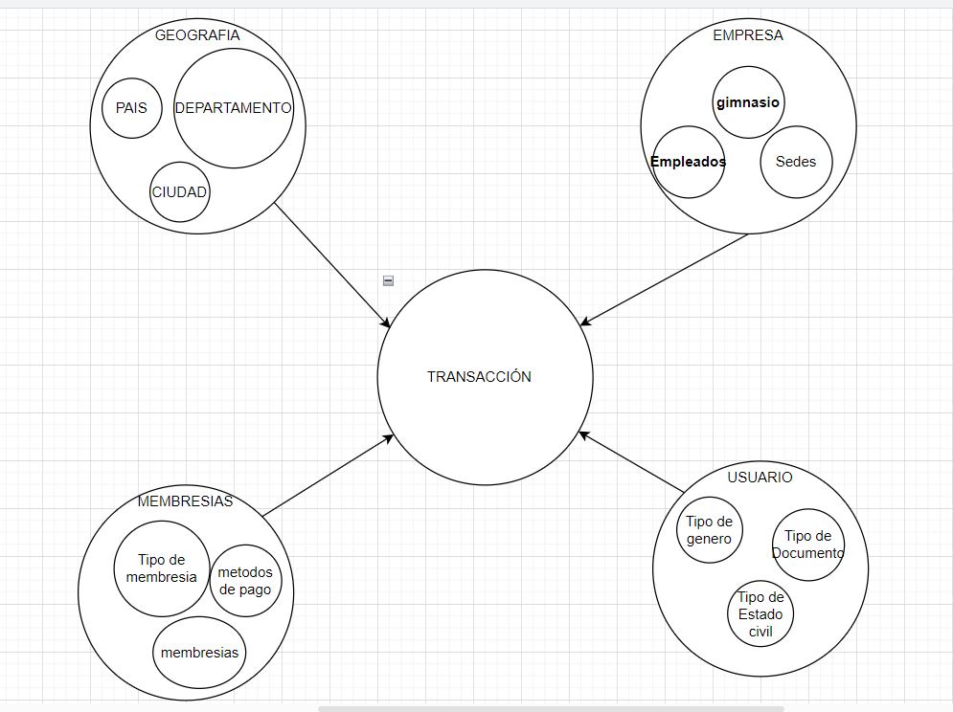

1. Entidades de Alto Valor:

**1. Geografía**

* **País**
* **Departamento**
* **Ciudad**
* **Sede del Gimnasio**
  + **Descripción:** Cada gimnasio tiene su propia ubicación física que influye en la disponibilidad de membresías y en los servicios ofrecidos.

**2. Empresa**

* **Gimnasio**
* **Sede**
* **Empleado**
  + **Descripción:** Gestión del personal que incluye entrenadores, recepcionistas, y otros empleados que interactúan con los usuarios.

**3. Cliente**

* **Consumidor**
* **Tipo de Documento**
* **Tipo de Género**
* **Tipo de Estado Civil**
* **Historial de Membresías**
  + **Descripción:** Incluye información sobre las membresías actuales y pasadas del cliente, así como su frecuencia de uso y renovaciones.

**4. Producto (Membresías)**

* **Membresía**
* **Tipo de Membresía**
  + **Descripción:** Diferentes niveles de acceso, como membresías básicas, premium, o especiales, que determinan el acceso a servicios y áreas dentro del gimnasio.
* **Servicios Adicionales**
  + **Descripción:** Clases grupales, sesiones de entrenamiento personal, y otros servicios que pueden ser adquiridos junto con la membresía.

**5. Transacción**

* **Factura**
* **Detalle de Factura**
* **Estado de Factura**
* **Métodos de Pago**
  + **Descripción:** Diversos métodos de pago aceptados (tarjeta de crédito, débito, billetera digital, etc.) que facilitan las transacciones.

1. Atributos Calidad:

Los atributos de calidad son características que aseguran que el sistema funcione de manera eficiente, segura y cumpla con las expectativas tanto de los usuarios como de la empresa.

* + - Seguridad
    - Disponibilidad
    - Escalabilidad
    - Usabilidad
    - Mantenibilidad
    - Rendimiento
    - Conformidad

1. Valores Significativos:

• **Confianza del Cliente**

* **Descripción:** La percepción de seguridad y fiabilidad del sistema por parte de los usuarios.
* **Significado:** Es esencial para asegurar la retención de clientes y fomentar la fidelización.

• **Experiencia de Usuario (UX)**

* **Descripción:** El grado de satisfacción del cliente al interactuar con el sistema.
* **Significado:** Directamente relacionado con la tasa de conversión de ventas y la satisfacción general del cliente.

• **Eficiencia Operativa**

* **Descripción:** La capacidad del sistema para optimizar procesos internos, como la gestión de membresías, facturación y soporte al cliente.
* **Significado:** Contribuye a la reducción de costos y mejora la productividad del personal.

• **Adaptabilidad**

* **Descripción:** Capacidad del sistema para adaptarse a nuevas necesidades del negocio o cambios en el mercado.
* **Significado:** Permite que el sistema se mantenga relevante y competitivo a lo largo del tiempo.

• **Satisfacción del Cliente**

* **Descripción:** Nivel de contento de los usuarios con respecto al servicio y los productos ofrecidos a través del sistema.
* **Significado:** Influye en la lealtad del cliente y en la recomendación del servicio a otros.

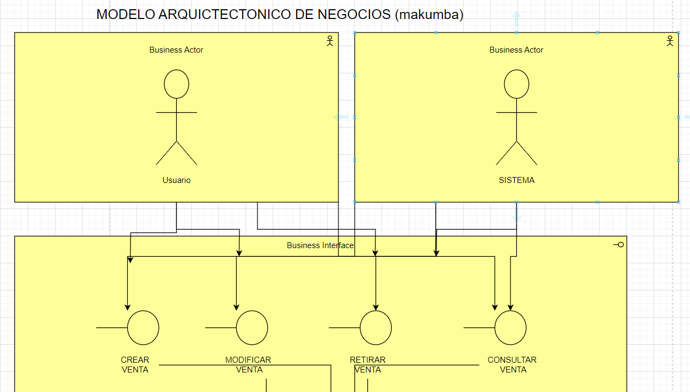

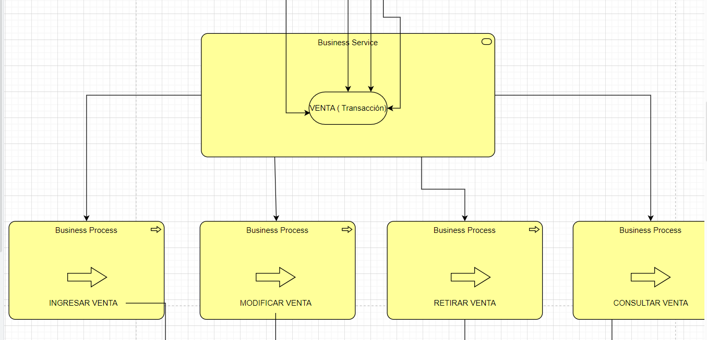

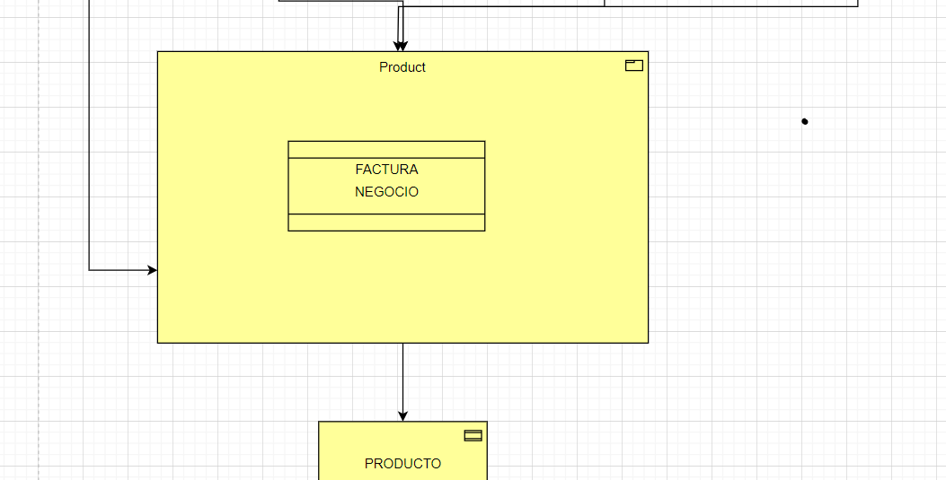

OBJECTOS-RELACIONALES:

